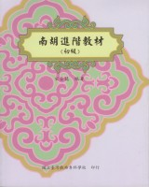 | 書名：南胡進階教材（初級）  作者：宋金龍  定價：200元  介紹：  本書內容有南胡的基本介紹以及各調弦的指法介紹，並選有練習曲配合，深入淺出，為學習南胡器樂很好的教材。

